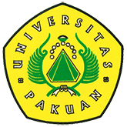

Billy Komara Atlet Nasional Indonesia

( Ditulis oleh : B.A | merans – 5 November 2016)

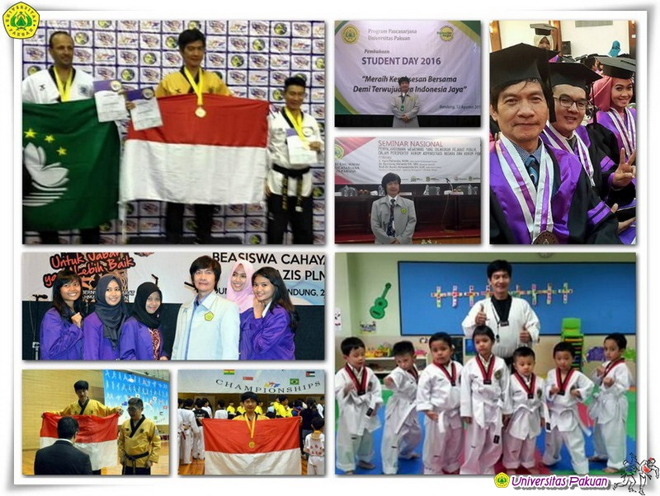
Unpak - Taekwondo merupakan olah raga seni bela-diri dengan kaki (tendangan) dan tangan (pukulan) yang terus berkembang di Indonesia, dengan atlet berprestasi Nasional dan Internasional.
Billy Komara salah satu atlet Nasional Taekwondo Indonesia yang meneruskan jenjang pendidikan Program Studi Manajemen di Pascasarjana Universitas Pakuan.
Prestasi Billy memberikan kontribusi bagi almamater Universitas Pakuan bahwa sebagai mahasiswa Pascasarjana yang dapat membagi waktu yang benar dan banyak manfaat kedisiplinan diri untuk meraih prestasi.
Billy Komara juga merupakan pelatih, yang tentunya terus mencari generasi Taekwondo Indonesia untuk berperan di berbagai lomba baik tingkat Nasional sampai tingkat Internasional guna mengharumkan putra-putri bangsa Indonesia.
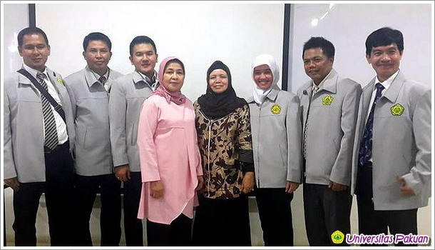
Billy komara Taekwondo pertama dan terlama yang berlatih Taekwondo (ITF) di Jakarta dan masih aktif latihan taekwondo sampai sekarang selama 40 tahun (14 April 1976-2016).
Billy komara lahir di Jakarta, tanggal 29 november 1961, berlatih taekwondo pertama kali di Dojang jalan batu, gambir, Jakarta Pusat tahun 1972. Pelatih pertama Billy Komara adalah mr. Andrew (wi ta king) dan 2 itf. Mr. Andrew berlatih di Jerman sebelumnya dengan guru grand master Kwon Jae Hwa, salah satu anggota team demonstrasi itf-international taekwondo federation pimpinan jenderal choi hong hi dan 9, penemu taekwondo yang melakukan demonstrasi taekwondo keliling dunia.
Sampai saat ini Billy masih tetap aktif berlatih dan melatih taekwondo. Terlama dihitung dari mulainya Billy menerima sertifikat taekwondo kup 3 yang dikeluarkan persatuan taekwondo indonesia tanggal 14 april 1976, sertifikat ditandatangani oleh mr. Kang eng cheong (4TH degree black belt itf). Mr. Kang eng cheong adalah guru master acen tanuwijaya, master indra mulia zuchri, master bunawan sofwan, syariel (buyung) dan imam di bandung.
Billy adalah Master Taekwondo Indonesia pertama yang bertemu 2 Presiden Taekwondo Dunia yaitu Presiden ITF, GM Pablo Trajtenberg di kejuaraan 2nd ITF Asian Taekwondo Championships, 24-25 Juli 2010, di Ho Chi Minh City, Vietnam dan bertemu 3 kali dengan Presiden WTF, Dr. Chung Won Choue di Youth Olympic Singapore tahun 2010, bertemu dan mendampingi kunjungan Presiden WTF di Museum Asia Afrika Tahun 2011, bertemu di kejuaraan Poomsae Dunia, 8th WTF World Poomsae Championships di Bali, Indonesia tahun 2013 dan bertemu 2 Presiden Republik Indonesia yaitu Presiden RI kedua Soeharto, pertemuan Atlet dan Official Sea Games XIV Tahun 1987 di Jakarta dan bertemu dengan Presiden ketiga Republik Indonesia B.J. Habibie di Jakarta tahun 2012 dalam Suatu Kejuaraan Taekwondo.
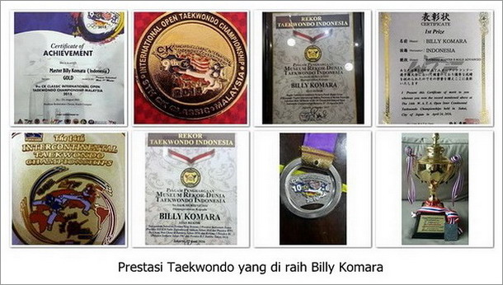
Pada 24 April 2016 Billy Master Taekwondo Indonesia yang pertama yang Meraih Medali Emas di kejuaraan 14th Japan Intercontinetal Taekwondo Championships (Individual Poomsae Master II Male Advanced) di Ohama Gymnasium, Sakai City, Osaka Japan yang diikuti 11 negara peserta, yaitu: Indonesia, Jepang, Korea, Hongkong, Malaysia, Singapore, Jordania, Brazil, Pakistan, Uzbekistan dan Nepal.
Copyright © 2016, PUTIK – Universitas Pakuan

